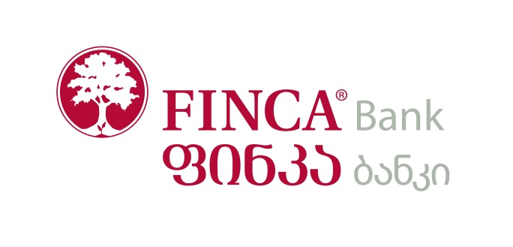

სს „ფინკა ბანკი საქართველო“ საერთაშორისო საფინანსო ჰოლდინგის ნაწილია. ჰოლდინგში ფინკას პარტნიორები არიან საერთაშორისო საფინანსო კორპორაცია (IFC, World Bank Group), KfW Bankengruppe, FMO, გერმანიის განვითარების ბანკი, ნიდერლანდების განვითარების ბანკი, responsAbility GLobal Microfinance Fund, Triple Jump და სხვა საერთაშორისო საფინანსო ორგანიზაციები. ფინკა ბანკის სერვისცენტრების ქსელი საქართველოს თითქმის ყველა რეგიონს მოიცავს.
სს ფინკა ბანკი საქართველო ახორციელებს საქმიანობას უმაღლესი ეთიკური და პროფესიული სტანდარტების მიხედვით და ბანკის შიდა წესების მიხედვით, ბანკის თანამშრომელს და/ან მასთან დაკავშირებულ პირს არ შეიძლება ჰქონდეს პირდაპირი ან არაპირდაპირი ფინანსური ინტერესი ბანკის რომელიმე კონტრაჰენტთან (ინტერესთა კონფლიქტი). აღნიშნულის გათვალისწინებით, ტენდერში მონაწილე კომპანიასა და ბანკის თანამშრომელს და/ან მათთან დაკავშირებულ პირებს შორის არ უნდა არსებობდეს ინტერესთა კონფლიქტი.

სს „ფინკა ბანკი საქართველო“ აცხადებს ტენდერს თვითმოქმედ ფხვნილოვან ცეცხლმაქრებზე - რაოდენობა 43 ერთეული
ძირითადი მოთხოვნა:
თვითმომქმედი ფხვნილოვანი ცეცხლმაქრის მოდული ( ცეცხლქრობი ავტომა-ტური) გამოიყენება ABCE კლასის ხანძრების ჩასაქრობად სათავსოებში და აგრეთვე ფეთქებად-ხანძარსაში დანადგარების თავზე. ხანძრის შემთხვევისას ცეცხლმქრობზე დამონტაჟებნული სპრინკლერის თავი მოდის მოქმედებაში ტემპერატურის (სითბოს) ზემოქმედებით, საიდანაც გამოიფრქვევა ფხვნილი. ცეცხლმაქრს უნდა გააჩნდეს ISO და VELISO სერტიფიკატები და ასევე ცეცხლმაქრში არსებული ABC ფხვნილის შესაბამისობის დასკვნა.
მახასიათებლები ცეცხლისმქრობი მუხტის (ფხვნილi) მასა (კგ) - 6 კგ
კორპუსის მოცულობა (ლიტ) - 8,2
ცეცხლმაქრის მასა (კგ) -9,7
დაცვის ფართოbი კვ.მ A კლასის ხანძრის - 25
B კლასის ხანძრის -14 ცეცხლმაქრის მუშა წნევა -15 ბარი. მოქმედების ტემპერატურა(სპრინკლერის კოლბის
მსხვრევა ) *С 68⁰ ცეცხლმქრობი მასის მიწოდების ხანგრძლიობა (წმ)- 5-6
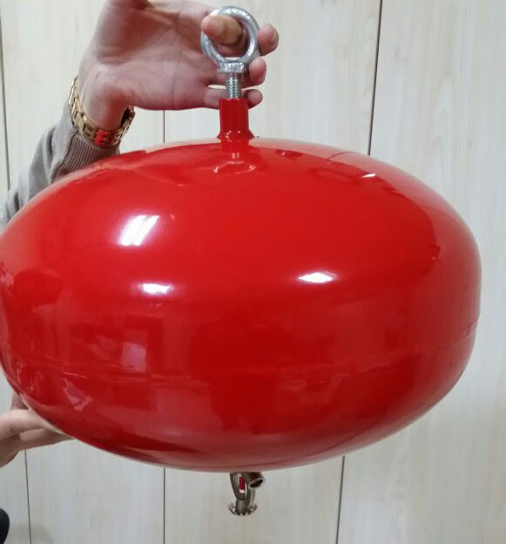
სამუშაო ტემპერატურის დიაპაზონი ⁰C -20 ⁰ +60⁰

სატენდერო დოკუმენტაცია და საკვალიფიკაციო მოთხოვნები:
- მწარმოებელს უნდა გააჩნდეს მინიმუმ ერთი ავტორიზებული სერვის ცენტრი საქართველოში (სასურველია/ჩაითვლება უპირატესობად);
- მომწოდებელმა უნდა წარმოადგინოს MAF (Manufacturer Authorization Form) (სასურველია/ჩაითვლება უპირატესობად);
- მომწოდებელმა უნდა წარმოადგინოს განხორციელებული პროექტების ჩამონათვალი;
- მომწოდებელმა უნდა წარმოადგინოს შემოთავაზებული საქონლის სრული ტექნიკური სპეციფიკაცია;
- მომწოდებელმა უნდა წარმოადგინოს სარეკომენდაციო წერილი;
- განახლებული ამონაწერი სამეწარმეო რეესტრიდან;
- მომწოდებელმა უნდა წარმოადგინოს ანგარიშსწორების პირობები;
- მომწოდებელმა უნდა წარმოადგინოს მოწოდების პირობები;
- მომწოდებელმა უნდა წარმოადგინოს საგარანტიო პირობები;
- მომწოდებელმა უნდა წარმოადგინოს ფასები ( როგორც ცეცხლმაქრების ასევე მათი მონტაჟის)

ტენდერის წინადადებები მიიღება 2017 წლის 13 მარტამდე.

გთხოვთ გამოაგზავნოთ შესაბამისად წარსადგენი დოკუმენტაცია დალუქული კონვერტით (კონვერტზე უნდა იყოს წარწერა - კონფედენციალურია) ორგანიზაციის იურიდიულ მისამართზე: ქ. თბილისი, ვაჟა ფშაველას 71, ბლოკი 1, მე 3 სართული - სს „ფინკა ბანკი საქართველოს“ სათავო ოფისი.
ტენდერში მონაწილეობისათვის მზაობის შესახებ ან/და ნებისმიერი შეკითხვის არსებობის შემთხვევაში გთხოვთ მოგვწეროთ შემდეგ ელექტრონულ მისამართზე: procurement@finca.ge

